институт ОБЩЕСТВЕННОГО МНЕНИЯ «квалитас»


394036, г. Воронеж, пр. Революции, д. 44, к. 14
тел.: (473) 251-20-75, 251-90-75
E-mail: office@qualitas.ru
Internet: http://www.qualitas.ru
ИНН 3666065119
Расчётный счёт № 40702810613400101661 ЦЧ банк СБ РФ г. Воронеж

ЕЖЕМЕСЯЧНЫЙ БЮЛЛЕТЕНЬ
СОЦИОЛОГИЧЕСКИХ СООБЩЕНИЙ
ПО г. ВОРОНЕЖУ

№ 2017-01 (229)

При использовании информации ссылка на Институт
общественного мнения «Квалитас» обязательна.
В этом выпуске:

1 раздел: ВОРОНЕЖЦЫ О ЧЕРНЕНКО КАК О ПОЛИТИЧЕСКОМ
ДЕЯТЕЛЕ И ЧЕЛОВЕКЕ
- Как Вы считаете, К.У. Черненко принес нашей стране в целом больше пользы или больше вреда?
- Как Вам кажется, сегодня деятельность К.У. Черненко чаще приукрашивают, очерняют или оценивают объективно?
- А если говорить о К.У. Черненко как о человеке – как Вам кажется, он был хорошим или плохим человеком?

2 раздел: НАРУШАЮТСЯ ЛИ В РОССИИ ПРАВА ЧЕЛОВЕКА?
- Как Вы считаете, нарушаются ли сейчас в России права человека?
- Как Вы думаете, нарушений прав человека в России за последние годы стало больше, меньше или ничего не изменилось?

3 раздел: КТО ВЫ, ДОНАЛЬД ТРАМП, НАДЕЖДА ИЛИ УГРОЗА?
- Скажите, лично Вы приветствуете или не приветствуете избрание Дональда Трампа Президентом США?
- Как Вы считаете, при новом президенте российско-американские отношения улучшатся, ухудшатся или останутся без изменений?

4 раздел: ЕСТЬ ЛИ У ВОРОНЕЖЦЕВ ПОВОД ГОРДИТЬСЯ СВОИМ ГОРОДОМ?
- Недавно губернатор А. Гордеев назвал действия отдельных бизнесменов и чиновников "архитектурным бандитизмом". Вы согласны или не согласны с такой характеристикой градостроительной ситуации в городе?
- Вам приходилось или не приходилось испытывать гордость за г. Воронеж?
- Скажите, что именно в жизни современного Воронежа вызывает у Вас чувство гордости за него?
- Вам приходилось или не приходилось испытывать чувство стыда за г. Воронеж?
- Скажите, что именно в жизни современного Воронежа вызывает у Вас чувство стыда за него?
- Какое чувство возникает у Вас чаще - гордость или стыд за г. Воронеж?

5 раздел: ЛИДЕРЫ ЗРИТЕЛЬСКИХ И ЧИТАТЕЛЬСКИХ СИМПАТИЙ
- Назовите, пожалуйста, самую интересную, на Ваш взгляд, центральную газету 2016 года
- Назовите, пожалуйста, самую интересную, на Ваш взгляд, местную газету 2016 года
- Назовите, пожалуйста, лучшую телепередачу центрального ТВ 2016 года
- Назовите, пожалуйста, лучшую телепередачу местного ТВ 2016 года
- Назовите, пожалуйста, самый интересный, на Ваш взгляд, местный интернет-портал (сайт) 2016 года
- Назовите, пожалуйста, самый интересный кинофильм 2016 года

Редколлегия:

Н.А. Романович (главный редактор)
Ю.В. Митрофанов (редактор)
Р.Е. Виткалова (руководитель полевого исследования)

ИНФОРМАЦИОННАЯ БАЗА:
РАЗДЕЛЫ 1-4:
– опрос проведен 12 – 16 января 2017 г., опрошено 606 человек;
– метод: телефонное интервью;
– выборка репрезентативна для населения г. Воронежа старше 18 лет по полу и возрасту.

РАЗДЕЛ 5:
– опрос проведен 15 декабря 2016 – 16 января 2017 г., опрошено 1206 человек;
– метод: телефонное интервью;
– выборка репрезентативна для населения г. Воронежа старше 18 лет по полу и возрасту.

ИНСТИТУТ ОБЩЕСТВЕННОГО МНЕНИЯ «квалитас». Тел.: (473) 251-90-75, 251-20-75

Опрос проведён ИОМ "Квалитас" 12 – 16 января 2017 года методом телефонного интервью.
Выборка репрезентативна для населения г. Воронежа старше 18 лет по полу и возрасту.
Опрошено 606 человек.

1 раздел: ВОРОНЕЖЦЫ О ЧЕРНЕНКО КАК О ПОЛИТИЧЕСКОМ ДЕЯТЕЛЕ И ЧЕЛОВЕКЕ

КАК ВЫ СЧИТАЕТЕ, К.У. Черненко ПРИНЕС НАШЕЙ СТРАНЕ В ЦЕЛОМ БОЛЬШЕ ПОЛЬЗЫ ИЛИ БОЛЬШЕ ВРЕДА?
Таблица 1
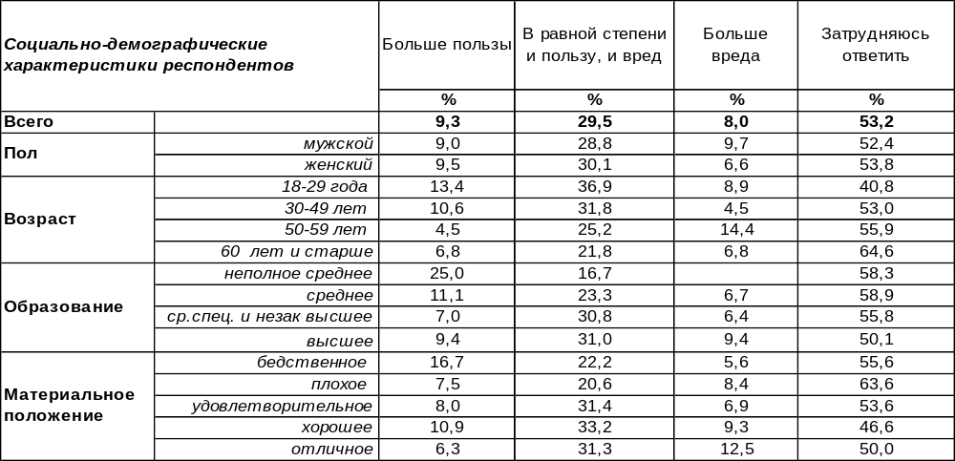
(Примечание: распределение ответов респондентов по строке составляет 100%)
Большинство воронежцев не могут сказать ничего определенного по поводу влияния деятельности Константина Устиновича Черненко на судьбы России – 53% горожан затруднились ответить на этот вопрос. Не удивительно, ведь тяжело больной человек пришел к власти в 1984 году в возрасте 72 лет, а весной 1985 года уже состоялись его торжественные похороны. За столь короткий срок пребывания «у кормила» Черненко не успел сделать ничего выдающегося. Он просто промелькнул в истории страны как промежуточная фигура. И все же 8% опрошенных полагают, что он принес некую пользу, тогда как 9% горожан усматривают в его деятельности вред. Остальные 30% жителей города считают, что пользы и вреда было в равной степени.
Сравним, как изменились социальные оценки деятельности Черненко за последние пять лет [Бюллетень 2011-11].

Как Вы считаете, К.У.Черненко принес нашей стране в целом больше пользы или больше вреда?

По мере удаления от времени правления Константина Устиновича растет количество затрудняющихся дать какие-либо оценки его деятельности (с 44% до 53% за пять лет) и увеличивается лояльность к нему, особенно среди молодежи, которая может знать о нем только понаслышке.
ИНСТИТУТ ОБЩЕСТВЕННОГО МНЕНИЯ «квалитас». Тел.: (473) 251-90-75, 251-20-75
Опрос проведён ИОМ "Квалитас" 12 – 16 января 2017 года методом телефонного интервью.
Выборка репрезентативна для населения г. Воронежа старше 18 лет по полу и возрасту.
Опрошено 606 человек.

КАК ВАМ КАЖЕТСЯ, СЕГОДНЯ ДЕЯТЕЛЬНОСТЬ К.У. Черненко ЧАЩЕ ПРИУКРАШИВАЮТ, ОЧЕРНЯЮТ ИЛИ ОЦЕНИВАЮТ ОБЪЕКТИВНО?
Таблица 2
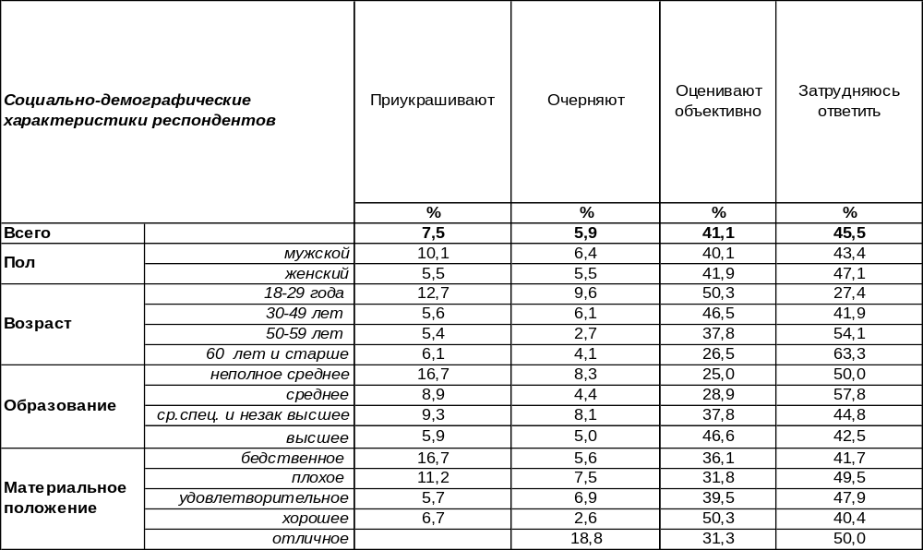
(Примечание: распределение ответов респондентов по строке составляет 100%)
Чаще всего горожане считают, что деятельность Константина Устиновича оценивают сегодня объективно (41%). Однако 8% опрошенных склоняются к мнению, что заслуги Черненко несколько приукрашивают, а 6% горожан предполагают обратное.
Изменилось ли отношение к Черненко за пять последних лет? [Бюллетень 2011-11].

Как Вам кажется, сегодня деятельность К.У.Черненко чаще приукрашивают, очерняют
или оценивают объективно?

Прошедшие годы уменьшили количество содержательных оценок, увеличив число тех, кто затрудняется ответить на этот вопрос (с 36% до 46%).
ИНСТИТУТ ОБЩЕСТВЕННОГО МНЕНИЯ «квалитас». Тел.: (473) 251-90-75, 251-20-75
Опрос проведён ИОМ "Квалитас" 12 – 16 января 2017 года методом телефонного интервью.
Выборка репрезентативна для населения г. Воронежа старше 18 лет по полу и возрасту.
Опрошено 606 человек.

А ЕСЛИ ГОВОРИТЬ О К.У. Черненко КАК О ЧЕЛОВЕКЕ – КАК ВАМ КАЖЕТСЯ, ОН БЫЛ ХОРОШИМ ИЛИ ПЛОХИМ Человеком?
Таблица 3
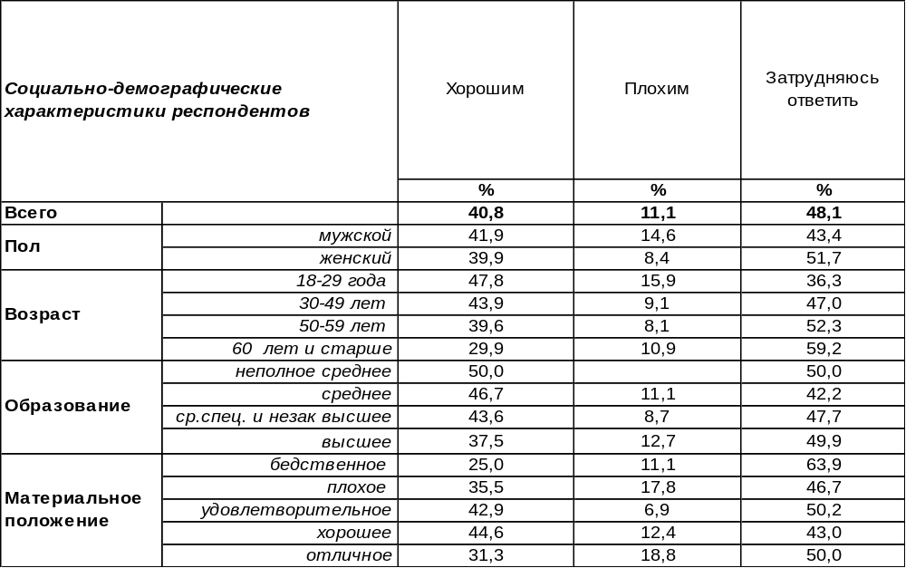
(Примечание: распределение ответов респондентов по строке составляет 100%)
Хотя 48% горожан затрудняются с оценкой человеческих качеств Константина Устиновича, остальные воронежцы считают его скорее хорошим человеком (41%), чем плохим (11%).
Есть ли перемены в общественном мнении о Черненко за последние пять лет? [Бюллетень 2011-11].

А если говорить о К.У.Черненко как о человеке – как Вам кажется, он был хорошим
или плохим человеком?

Как ни странно, но общественное мнение за истекший период почти вдвое увеличило свою лояльность в оценках человеческих качеств К.У.Черненко (с 24% до 41%). Сегодня почти каждый второй житель города Воронежа считает, что Константин Устинович был в целом неплохим парнем.
ИНСТИТУТ ОБЩЕСТВЕННОГО МНЕНИЯ «квалитас». Тел.: (473) 251-90-75, 251-20-75
Опрос проведён ИОМ "Квалитас" 12 – 16 января 2017 года методом телефонного интервью.
Выборка репрезентативна для населения г. Воронежа старше 18 лет по полу и возрасту.
Опрошено 606 человек.

2 раздел: НАРУШАЮТСЯ ЛИ В РОССИИ ПРАВА ЧЕЛОВЕКА?

КАК ВЫ СЧИТАЕТЕ, НАРУШАЮТСЯ ЛИ СЕЙЧАС В РОССИИ ПРАВА ЧЕЛОВЕКА?
Таблица 4
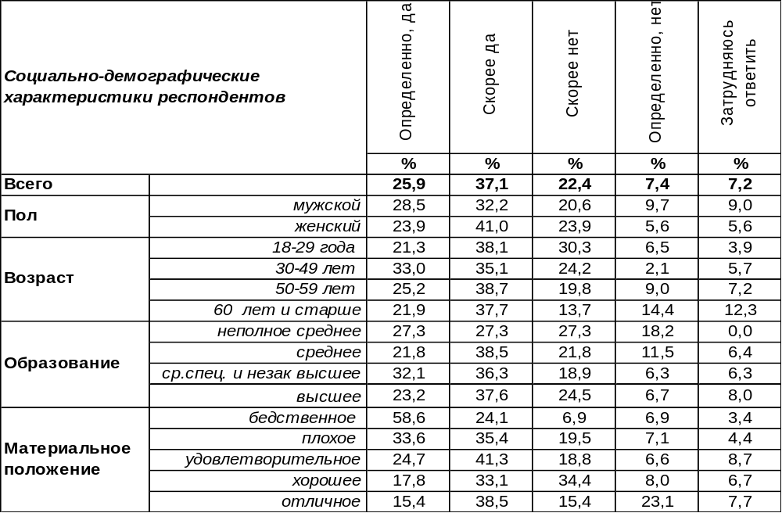
(Примечание: распределение ответов респондентов по строке составляет 100%)
По поводу нарушения прав человека в России сетуют 63% жителей Воронежа. Чаще всего жалуются на это самые бедные граждане (83%). В то же время 30% горожан не усматривают случаев нарушения прав человека в нашей стране. Среди людей с хорошим материальным положением число тех, кто полагает, что демократические права в России соблюдаются, возрастает до 42%. Затруднились с ответом на этот вопрос только 7% горожан.
Начали интересоваться мнением воронежцев на этот счет мы с 2008 года. Как менялось общественное мнение за прошедшие годы?

Как Вы считаете, нарушаются ли сейчас в России права человека?

За последнее десятилетие суждения людей о вероятности нарушения прав человека в России существенно изменились. Если 7 лет назад 91% опрошенных пребывали в уверенности, что демократические права в России нарушаются, то сегодня это число понизилось до 63%. А в 2015 году, когда весь мир ополчился против РФ, обвиняя её в нарушении всех возможных прав, это число было ещё ниже – 51%. Количество утверждающих, что российская держава соблюдает права человека, выросло за семь лет с 4% до 30%.
ИНСТИТУТ ОБЩЕСТВЕННОГО МНЕНИЯ «квалитас». Тел.: (473) 251-90-75, 251-20-75
Опрос проведён ИОМ "Квалитас" 12 – 16 января 2017 года методом телефонного интервью.
Выборка репрезентативна для населения г. Воронежа старше 18 лет по полу и возрасту.
Опрошено 606 человек.

КАК ВЫ ДУМАЕТЕ, НАРУШЕНИЙ ПРАВ ЧЕЛОВЕКА В РОССИИ ЗА ПОСЛЕДНИЕ ГОДЫ СТАЛО БОЛЬШЕ, МЕНЬШЕ ИЛИ НИЧЕГО НЕ ИЗМЕНИЛОСЬ?
Таблица 5
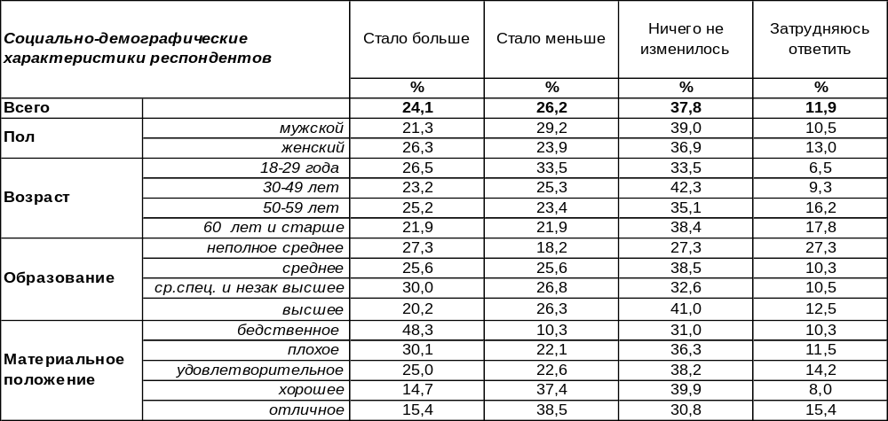
(Примечание: распределение ответов респондентов по строке составляет 100%)
Почти 38% воронежцев не наблюдают каких-то изменений в сфере нарушения прав человека российским государством за последние годы. Среди остальных опрошенных наблюдается раскол на приблизительно равновесные части, но все же незначительный перевес на стороне полагающих, что число нарушений стало меньше (26%), чем на стороне противоположного утверждения (24%). Затрудняются ответить на этот вопрос чаще всего пожилые люди, а в среднем по городу не дали содержательного ответа 12% его жителей. Интересно, какова динамика этих показателей за последние годы?
Как Вы думаете, нарушений прав человека в России за последние годы стало больше, меньше или ничего не изменилось?

За период с 2010 до 2013 года количество горожан, свидетельствующих о нарастании числа нарушений гражданских прав и свобод человека в России, резко сократилось: с 48% до 32%. Самым низким был этот показатель в 2015 году (21%), когда на Россию обрушилось максимальное количество критики западных держав как раз по поводу нарушения этих прав. После присоединения Крыма наблюдался резкий рост числа убежденных в том, что подобных нарушений в стране становится все меньше и меньше. Присоединение Крыма явилось мощным психологическим фактором повышения лояльности к собственному государству.
ИНСТИТУТ ОБЩЕСТВЕННОГО МНЕНИЯ «квалитас». Тел.: (473) 251-90-75, 251-20-75
Опрос проведён ИОМ "Квалитас" 12 – 16 января 2017 года методом телефонного интервью.
Выборка репрезентативна для населения г. Воронежа старше 18 лет по полу и возрасту.
Опрошено 606 человек.

3 раздел: КТО ВЫ, ДОНАЛЬД ТРАМП, НАДЕЖДА ИЛИ УГРОЗА?

СКАЖИТЕ, ЛИЧНО ВЫ ПРИВЕТСТВУЕТЕ ИЛИ НЕ ПРИВЕТСТВУЕТЕ ИЗБРАНИЕ ДОНАЛЬДА ТРАМПА ПРЕЗИДЕНТОМ США?
Таблица 6
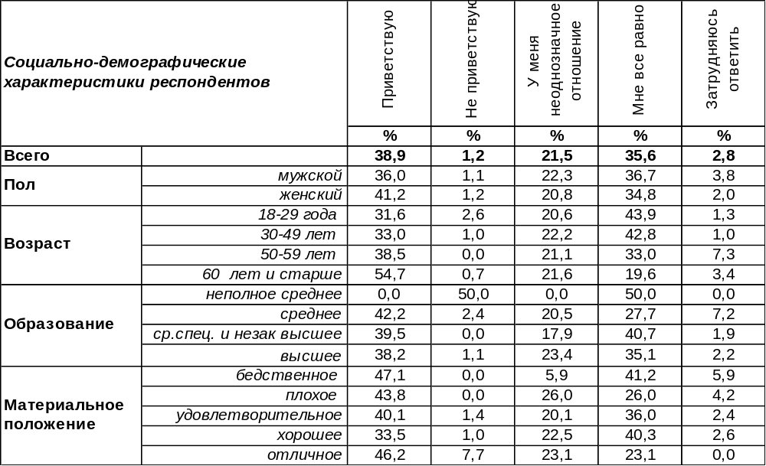
(Примечание: распределение ответов респондентов по строке составляет 100%)
Пожалуй, мало кто из американских президентов вызывал столь бурные эмоции не только у населения собственной страны, но и у населения прочих стран мира. Вот и воронежцы не остались в стороне. Только 36% горожан заявили о своем безразличии к новоизбранному главе Белого дома США. Мнения прочих разделились, но уверенно преобладают голоса, приветствующие избрание Дональда Трампа на главный пост в Соединенных Штатах (39%). Весьма невелико число людей, которые огорчились его избранием (1%), хотя со стороны некоторых оно встречает неоднозначное отношение (22%). Наиболее часто радовались победе Трампа люди со средним уровнем образования (42%), воронежская интеллигенция приветствовала Трампа более сдержанно.
Казалось бы, что за дело воронежцам – кто будет главой Белого дома в Америке?! Ну да, госпожа Клинтон ещё в период избирательной компании не скупилась на угрозы в адрес России… Но разве россияне не привыкли к подобным угрозам и резким эпитетам по отношению к нашей державе со стороны заокеанских властителей?! Рональд Рейган, например, в свое время окрестил нашу страну «империей зла». По мнению экспертов, старинная фраза Рейгана сохранила свою актуальность и сегодня. В частности, Михаил Делягин, директор Института проблем глобализации, говорит: «Запад считает своим врагом Россию вне зависимости от того, в какой исторической форме она существует. Поэтому пока Россия существует, Запад будет считать ее “империей зла”». Почему же при таком антагонизме двух держав многих воронежцев охватила неподдельная радость от того, что был избран Трамп? Таксист в день объявления итогов выборов распахнул предо мной дверь со словами: «Как все-таки хорошо, что избрали Трампа!!». Что хорошего предвещает воронежским таксистам избрание Трампа, было не вполне понятно… Чем обоснована эта радость? Вряд ли многие слышали изречение Барака Обамы на пресс-конференции в Белом доме, в котором тот заявил, сославшись на результаты «одного из известных всем» опросов, что Рональд Рейган «перевернулся бы в могиле», если бы узнал, сколько сторонников Республиканской партии поддерживает Владимира Путина. Скорее всего, он говорил о социологической службе YouGov, по данным которой 37% избирателей-республиканцев благосклонно относятся к российскому президенту и его политике. Возможно, что простые жители Воронежа почувствовали в Дональде Трампе не предвзятого и не идеологизированного человека. А это дорогого стоит, даже если этот человек – ваш противник.
ИНСТИТУТ ОБЩЕСТВЕННОГО МНЕНИЯ «квалитас». Тел.: (473) 251-90-75, 251-20-75
Опрос проведён ИОМ "Квалитас" 12 – 16 января 2017 года методом телефонного интервью.
Выборка репрезентативна для населения г. Воронежа старше 18 лет по полу и возрасту.
Опрошено 606 человек.

КАК ВЫ СЧИТАЕТЕ, ПРИ НОВОМ ПРЕЗИДЕНТЕ РОССИЙСКО-АМЕРИКАНСКИЕ ОТНОШЕНИЯ УЛУЧШАТСЯ, УХУДШАТСЯ ИЛИ ОСТАНУТСЯ БЕЗ ИЗМЕНЕНИЙ?
Таблица 7
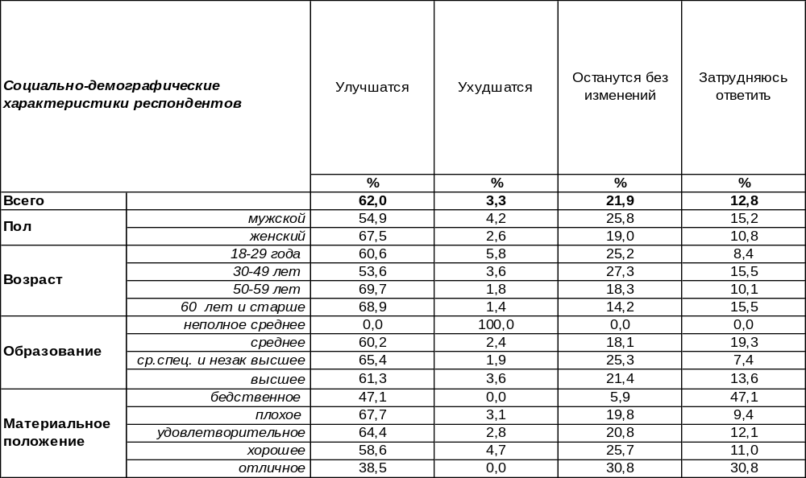
(Примечание: распределение ответов респондентов по строке составляет 100%)

Надежды на улучшение российско-американских отношений появились у большинства (62%) жителей Воронежа. Умудренные жизненным опытом люди надеются на это чаще (69%), чем тридцатилетние (54%). Люди среднего достатка чаще, чем богатые.
Лишь 3% горожан опасаются, что отношения между странами ухудшатся. При этом 22% воронежцев считают, что отношения, скорее всего, останутся без изменений.
Это только у воронежцев такие радужные надежды, или прочие россияне также рассчитывают увидеть улучшение российско-американских отношений? Согласно данным опроса Левада-Центра, проведенного 20-23 января 2017 года по репрезентативной всероссийской выборке размером 1600 человек среди взрослого населения (старше 18 лет) в 48 регионах страны методом личного интервью, при ответе на вопрос: «Как Вы считаете, изменятся ли отношения России и США после избрания Президентом США Дональда Трампа, и если да, то каким образом?», - были получены следующие ответы:
- Значительно улучшатся – 7%;
- Несколько улучшатся – 39%;
- Останутся прежними – 29%;
- Несколько ухудшатся – 8%;
- Значительно ухудшатся – 2%;
- Затрудняюсь ответить – 15% [http://www.levada.ru/2016/11/24/prezidentskie-vybory-v-ssha].
Несмотря на схожесть вопросов (воронежского и общероссийского) различие в формулировках не позволяет сравнивать их непосредственно. Но мы можем с уверенностью сказать, что жители России чаще надеются на лучшее (46%), чем опасаются худшего (10%). Остается пожелать, чтобы эти надежды оправдались!
ИНСТИТУТ ОБЩЕСТВЕННОГО МНЕНИЯ «квалитас». Тел.: (473) 251-90-75, 251-20-75
Опрос проведён ИОМ "Квалитас" 12 – 16 января 2017 года методом телефонного интервью.
Выборка репрезентативна для населения г. Воронежа старше 18 лет по полу и возрасту.
Опрошено 606 человек.

4 раздел: ЕСТЬ ЛИ У ВОРОНЕЖЦЕВ ПОВОД ГОРДИТЬСЯ СВОИМ ГОРОДОМ?

НЕДАВНО ГУБЕРНАТОР А.ГОРДЕЕВ НАЗВАЛ ДЕЙСТВИЯ ОТДЕЛЬНЫХ БИЗНЕСМЕНОВ И ЧИНОВНИКОВ "АРХИТЕКТУРНЫМ БАНДИТИЗМОМ". ВЫ СОГЛАСНЫ ИЛИ НЕ СОГЛАСНЫ С ТАКОЙ ХАРАКТЕРИСТИКОЙ ГРАДОСТРОИТЕЛЬНОЙ СИТУАЦИИ В ГОРОДЕ?
Таблица 8
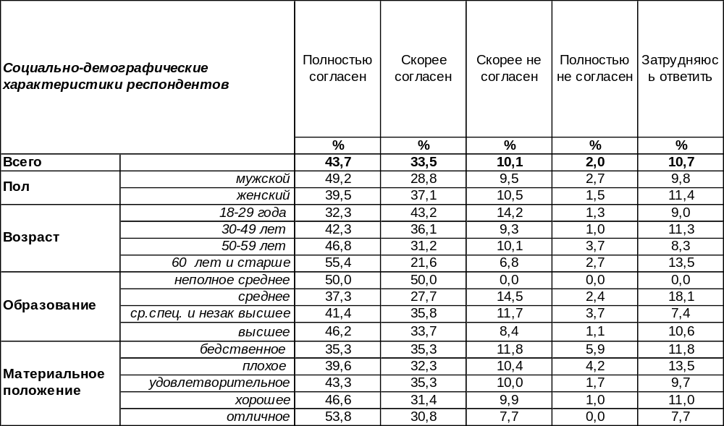
(Примечание: распределение ответов респондентов по строке составляет 100%)
Меткие эпитеты представителей власти крепко «застревают» в народной памяти и остаются в ней надолго. Губернатор Воронежской области Алексей Васильевич Гордеев публично окрестил действия отдельных чиновников и бизнесменов «архитектурным бандитизмом». Эксперты считают, что в первую очередь под это определение попадает отель Mariott на проспекте Революции, нависший серой тучей над главной улицей города и извративший представление о гармонии градостроительства. По экспертному заключению, это даже не архитектурный бандитизм, это – «архитектурный терроризм регионального масштаба». Во-вторых, под это определение попадают третья очередь «Галереи Чижова», «Солнечный Олимп», бизнес-центр «Романовский», а также жилой комплекс Deluxe, обосновавшийся на заповедном Девичке. Третье место можно поделить между офисом компании, уничтожившей генеральский дом на улице Таранченко, и жилым комплексом «Сердце города». А некоторые добавляют, что проекты новых спальных районов тоже можно отнести к нелицеприятному определению архитектурного бандитизма. Эксперты сходятся во мнении, что такая плохая архитектура – позор для города! [http://voronej.monavista.ru/news/2644094].
Поддерживают ли воронежцы своего губернатора в его негативных оценках последних «шедевров» градостроительства? Оказывается, жители Воронежа вовсе не безразличны к архитектурному искусству, и большинство из них солидарны с губернатором (77%) в справедливом возмущении по поводу архитектурного беспредела, творящегося в городе. Не согласны с Алексеем Васильевичем только 12% опрошенных. А каждый десятый затруднился ответить на этот вопрос, возможно не считая себя вправе давать оценки современной архитектуре.
Один из экспертов также не согласился с определением «архитектурный бандитизм», но обосновал это весьма оригинально: «Мне кажется, бандитизм в Воронеже не архитектурный, а вполне обычный. Архитектура в моем понимании – искусство, прежде всего… Так что оставим бандитов правоохранительным органам, а архитектуру – архитекторам».
ИНСТИТУТ ОБЩЕСТВЕННОГО МНЕНИЯ «квалитас». Тел.: (473) 251-90-75, 251-20-75
Опрос проведён ИОМ "Квалитас" 12 – 16 января 2017 года методом телефонного интервью.
Выборка репрезентативна для населения г. Воронежа старше 18 лет по полу и возрасту.
Опрошено 606 человек.

ВАМ ПРИХОДИЛОСЬ ИЛИ НЕ ПРИХОДИЛОСЬ ИСПЫТЫВАТЬ ГОРДОСТЬ ЗА Г. ВОРОНЕЖ? И ЕСЛИ ПРИХОДИЛОСЬ, ТО ЧАСТО ИЛИ РЕДКО?
Таблица 9
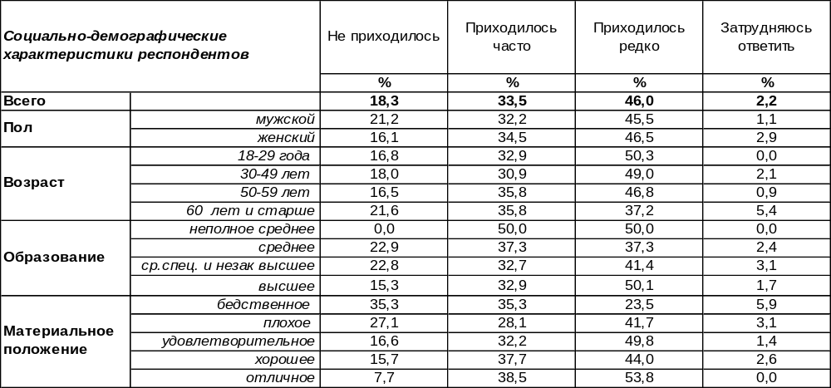
(Примечание: распределение ответов респондентов по строке составляет 100%)
Большинство жителей Воронежа привязаны к своему городу: по крайней мере, чувство гордости за него знакомо 80% его жителей. Каждый третий горожанин испытывает подобную гордость довольно часто (лично автор этих строк – каждый день), тогда как 46% респондентов – от случая к случаю. Благо, что поводы для гордости в последнее время возникают все чаще. Только 18% опрошенных их не видят или же не хотят видеть и замечать. Чаще всего это пожилые люди (22%), а особенно часто – бедняки (36%), которым не хватает денег на еду. Что ж, если в желудке пусто, чувство гордости за город, в котором проживаешь, возникает реже.
А как отвечали воронежцы на этот вопрос в прошлые годы? [Бюллетени 2012-04, 2007-02]

Вам приходилось или не приходилось испытывать гордость за Воронеж?

Разительная перемена в отношении воронежцев к своему городу, произошла уже пять лет назад. Тогда количество горожан, которые часто находят поводы для гордости городом, увеличилось с 14% до 45%! За последующие пять лет это число чуть снизилось (до 34%), не изменив, однако, общего количества в той или иной степени гордящихся Воронежем жителей (79-80%). Ещё в 2012 году было отмечено стремительное снижение числа лиц, которые вовсе не гордятся «родными пенатами» (с 47% до 19%), и за последние пять лет оно практически не изменилось.
ИНСТИТУТ ОБЩЕСТВЕННОГО МНЕНИЯ «квалитас». Тел.: (473) 251-90-75, 251-20-75
Опрос проведён ИОМ "Квалитас" 12 – 16 января 2017 года методом телефонного интервью.
Выборка репрезентативна для населения г. Воронежа старше 18 лет по полу и возрасту.
Опрошено 606 человек.

СКАЖИТЕ, ПОЖАЛУЙСТА, ЧТО ИМЕННО В ЖИЗНИ СОВРЕМЕННОГО ВОРОНЕЖА ВЫЗЫВАЕТ У ВАС ЧУВСТВО ГОРДОСТИ ЗА НЕГО?
Этот вопрос был задан в открытой форме – без подсказок вариантов ответа. Из всех опрошенных на вопрос смогли дать содержательные ответы 527 человек, остальные затруднились с ответом (79 чел.- 16%). Стилистика ответов сохранена. Сравним их с прошлыми замерами.

№ | Предметы гордости | 2007 % | 2012 % | 2017 %
1 | Внешний вид города изменился в лучшую сторону (город становится чище, светлее, удобнее, цивилизованнее, развивается инфраструктура) | 0,6 | 24,2 | 35,6
2 | Красивый город: (архитектура, храмы, памятники, парки, цирк, много православных церквей, реконструкция исторических зданий) | 16 | 8 | 12,5
3 | Город Воинской славы (патриотизм, героизм, военные годы, восстановление города после войны, Совет ветеранов) | 4,9 | 9,8 | 10,7
4 | Развитие промышленности (подъем производства, экономики, самолетостроение, машиностроение, космическая отрасль, достижения в авиастроении, ракетные двигатели) | 0,9 | 1,9 | 6,8
5 | Культура, искусство (поэты, писатели, артисты, хор Пятницкого, известные воронежцы) | 11,1 | 3,6 | 6,3
6 | Сами жители города (образованные люди, культурные граждане, спокойные люди) | 3,1 | 4,2 | 5,5
7 | Известность Воронежа в стране, патриотизм (столица Черноземья, большой город, мы из Воронежа – это звучит гордо, город-миллионник, Воронеж – круче Москвы, город находится на лидирующей позиции в стране) | 1,2 | 3,3 | 5,2
8 | Губернатор А.Гордеев | - | 3,0 | 5,1
9-10 | Ремонт дорог (ситуация на дорогах) | 0,6 | 1 | 3,8
9-10 | Подъем сельского хозяйства | - | - | 3.8
11-12 | Развитие спорта (спортивная молодежь, спортивные достижения, спортсмены) | 7,4 | 4,5 | 3,4
11-12 | Родной город (родился в Воронеже, это моя родина, я патриот своего города) | 3,1 | 3,3 | 3,4
13 | Много студентов, вузов (можно получить хорошее образование) | 3,1 | 0,5 | 3,0
14-17 | Зеленый и удобный город (хороший климат, хорошая природа, озеленение, удобное расположение) | 2,8 | 4,7 | 2,4
14-17 | История города (колыбель русского флота) | 4,3 | 5.1 | 2,4
14-17 | Строительство (жилья, супермаркетов, кафе, развлекательных центров, строительство соборов, новых православных храмов) | 1,6 | 1,2 | 2,4
14-17 | Хорошая организация праздников (День города, день Победы, салюты) | - | 2 | 2.4
18 | Повышение уровня жизни людей | - | - | 1,8
19 | Новогодняя елка | - | - | 1,2
20 | Туризм (достопримечательности города, гостеприимство горожан) | - | 0,6 | 0,8
21-25 | Невысокий уровень преступности (не так много убийств и безобразий) | - | - | 0,6
21-25 | Стали больше заботиться о детях и молодежи (бюджетные учреждения для детей, детские кружки, площадки для детей-инвалидов) | 0,6 | 0,6 | 0,6
21-25 | Медицина (развитие частных мед.клиник, повышение качества мед. ) | 1,5 | 0,5 | 0,6
21-25 | Акции добра (забота о людях: «народный маршрут», волонтерство стало популярным, открылся приют для животных) | 0,9 | 0,6 | 0,6
26 | Талантливая молодежь (изменение молодежи в лучшую сторону) | 0,9 | 0,4 | 0,4
27 | Активизировалась политическая жизнь города (митинги) | - | 0,6 | -
28 | Гордиться нечем | 8 | 5,3 | 3,0
29 | Горжусь всем | 0,3 | 0,9 | -

ИНСТИТУТ ОБЩЕСТВЕННОГО МНЕНИЯ «квалитас». Тел.: (473) 251-90-75, 251-20-75
Опрос проведён ИОМ "Квалитас" 12 – 16 января 2017 года методом телефонного интервью.
Выборка репрезентативна для населения г. Воронежа старше 18 лет по полу и возрасту.
Опрошено 606 человек.

ВАМ ПРИХОДИЛОСЬ ИЛИ НЕ ПРИХОДИЛОСЬ ИСПЫТЫВАТЬ ЧУВСТВО СТЫДА ЗА Г.ВОРОНЕЖ? И ЕСЛИ ПРИХОДИЛОСЬ, ТО ЧАСТО ИЛИ РЕДКО?
Таблица 10
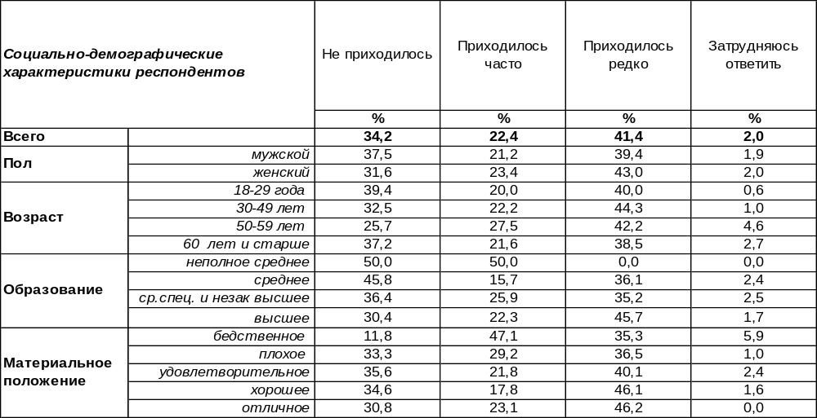
(Примечание: распределение ответов респондентов по строке составляет 100%)
В большей или меньшей степени, но чувство стыда за родной город знакомо большинству воронежцев (64%). При этом 22% опрошенных испытывают его достаточно часто, 41% горожан – довольно редко. Женщины стыдятся за город чаще мужчин, бедные – чаще богатых. Впрочем, каждому третьему жителю города (34%) не приходилось стыдиться за «родные пенаты» никогда.
Как обстояли дела с этим вопросом в прошлые годы? [Бюллетени 2012-04, 2007-02].

Вам приходилось или не приходилось испытывать чувство стыда за г.Воронеж?

Чувство перманентного стыда за родной город снизилось за последние 10 лет с 54% до 22%. В то же время с 26% до 41% увеличилось число тех, кто хотя бы изредка испытывает это неприятное чувство. В целом же произошло существенное повышение количества жителей Воронежа, которым никогда не приходилось стыдиться за свой город. За последнее десятилетие их число увеличилось более чем вдвое (с 15% до 34%).
ИНСТИТУТ ОБЩЕСТВЕННОГО МНЕНИЯ «квалитас». Тел.: (473) 251-90-75, 251-20-75
Опрос проведён ИОМ "Квалитас" 12 – 16 января 2017 года методом телефонного интервью.
Выборка репрезентативна для населения г. Воронежа старше 18 лет по полу и возрасту.
Опрошено 606 человек.

СКАЖИТЕ, ПОЖАЛУЙСТА, ЧТО ИМЕННО В ЖИЗНИ СОВРЕМЕННОГО ВОРОНЕЖА ВЫЗЫВАЕТ У ВАС ЧУВСТВО СТЫДА ЗА НЕГО?
На этот вопрос отвечали только те респонденты, которым приходилось стыдиться своего города (в нашей выборке – 589 чел., 17 из них затруднились ответить). Стилистика ответов респондентов сохранена.
Сравним ответы горожан за десятилетний период: всего было три измерения с разницей в пять лет.

 | Предмет стыда | 2007 год  % | 2012 год  % | 2017 год  %
1 | Состояние дорог, грязь и мусор (грязный город и разбитые дороги) | 55 | 35 | 45
2 | Плохая работа ЖКХ | 4,2 | 1 | 25,1
3 | Бескультурье горожан (равнодушие, жестокость, грубость, хамство, черствость людей, ненормативная лексика, менталитет) | 5 | 18 | 16,3
4 | Бездействие городских властей, неумелое управление  (отсутствие заботы о незащищенных слоях населения, невнимание властей к окраинам города) | 6,4 | 5,8 | 8,5
5 | Архитектура, застройка города (неподобающее строительство, ветхое жилье, нарушение гармонии застройки) | - | 0,6 | 7,3
6 | Коррупция, бюрократия (воровство на уровне власти, цинизм чиновников, взятки) | 3,1 | 2 | 4,3
7-8 | Низкий уровень жизни, зарплат и пенсий | 13,3 | 1,6 | 3,5
7-8 | Работа общественного транспорта | 4 | 1,6 | 3,5
9 | Упадок промышленности, экономики, сельского хозяйства (люди с высшим образованием сидят на рынке) | 1,3 | 1,4 | 3,0
10-11 | Алкоголизм, наркомания (пьянство) | 1,7 | 0,7 | 2,8
10-11 | Отношение к окружающей среде (плохая экология, грязное водохранилище, вырубка деревьев) | 1,0 | 0,8 | 2.8
12-13 | Плохое медобслуживание | 1,2 | 0,4 | 2,3
12-13 | Ошибка на Воронежском механическом заводе (упали наши ракеты) | - | - | 2,3
14 | Безработица (неустроенность безработных людей, много  безработных) | 5,8 | 0,7 | 1,8
15 | Благоустройство города и его инфраструктура (освещение, состояние дворов, ветхие дома, уборка снега, маленькие парки, нет туалетов, д/с) | 7,3 | 1,9 | 0,8
16 | Молодежь (неприветливая, грубая, злая, невоспитанная) | 1,0 | 1,2 | 0,6
17-18 | Нет будущего для молодых (падает численность населения) | 0,6 | 0,2 | 0,4
17-18 | Халатность, беспорядок, разруха (нет порядка, нет полиции на улицах) | 2,7 | 1,4 | 0,4
19-23 | Проблемы с дорожным движением (пробки на дорогах, проблема  с парковками, неофициальные парковки) | - | 1,1 | 0,2
19-23 | Бомжи (много бездомных людей, попрошайничество на улицах) | 0,2 | 0,7 | 0,2
19-23 | Преступность (бандитизм, плохая работа полиции, беззаконие, убийство инкассаторов) | 1,2 | 0,7 | 0,2
19-23 | Ситуация в спорте (спорт не спонсируется, абсолютно нет инвестиций) | 0,6 | 0,7 | 0,2
19-23 | Цены повысили | 2,7 | 0,4 | 0,2
24 | Местное ТВ (дикторы на ТВ, региональный канал новостей,  репортажи на ТВ про горожан) | - | 0,8 | -
25 | Много бездомных животных | - | 0,2 | -
26 | Выборы | - | 0,2 | -
27 | Наплыв иногородних (китайцев, провинциалов) | 0,4 | 0,2 | -
28 | Расизм (нацистские организации) | 0,4 | 0,2 | -
29 | Ничего не меняется к лучшему | 0,2 | 0,4 | -
30 | Нет такого, чего я стыжусь | 0,6 | 0,7 | 1.3

ИНСТИТУТ ОБЩЕСТВЕННОГО МНЕНИЯ «квалитас». Тел.: (473) 251-90-75, 251-20-75
Опрос проведён ИОМ "Квалитас" 12 – 16 января 2017 года методом телефонного интервью.
Выборка репрезентативна для населения г. Воронежа старше 18 лет по полу и возрасту.
Опрошено 606 человек.

КАКОЕ ЧУВСТВО ВОЗНИКАЕТ У ВАС ЧАЩЕ - ГОРДОСТЬ ИЛИ СТЫД ЗА Г.ВОРОНЕЖ?
Таблица 11
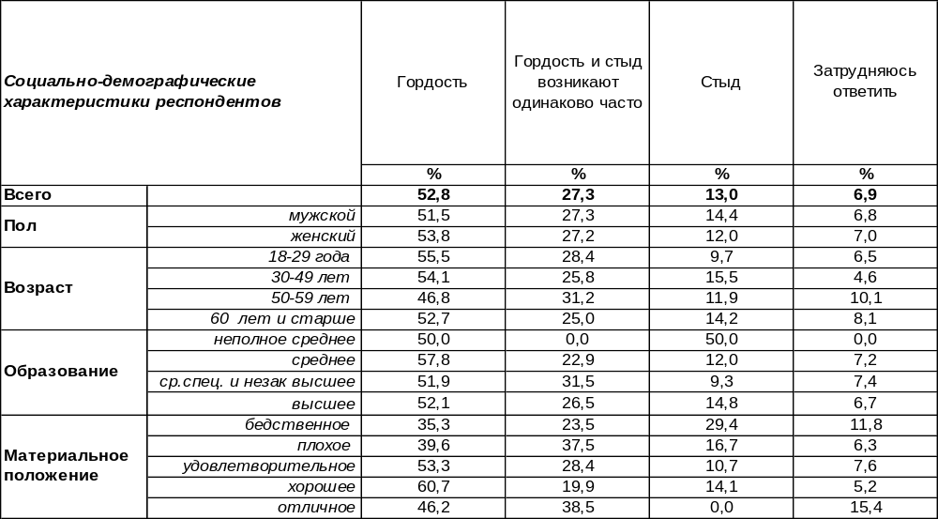
(Примечание: распределение ответов респондентов по строке составляет 100%)
Если бы существовали такие весы, которые позволяли бы взвешивать возникающие чувства, то гордость за Воронеж (53%) явно бы перевесила стыд за него (13%). Молодежь чаще гордится родным городом (56%), чем люди старшего возраста (47%); состоятельные люди (61%) чаще, чем бедные (35%). А «худой кошелек», напротив, провоцирует чувство стыда, поэтому негативные чувства характерны прежде всего для неимущих горожан (29%).
В то же время чуть более четверти жителей города заявили, что гордость и стыд за него они испытывают одинаково часто. А какие чувства преобладали у воронежцев в прошлые годы?

Какое чувство у Вас возникает чаще – гордость или стыд за город Воронеж?

Последнее десятилетие привнесло необычайные сдвиги в отношении воронежцев к собственному городу. Чувство гордости взлетело с 10% до 53%, а чувство стыда обрушилось с 53% до 13%. Небывалое дело – чтобы за десятилетие столь кардинально изменилось общественное мнение. Если раньше большинство горожан стыдились Воронежа, то теперь большинство жителей им гордятся!
ИНСТИТУТ ОБЩЕСТВЕННОГО МНЕНИЯ «квалитас». Тел.: (473) 251-90-75, 251-20-75
Опрос проведён ИОМ "Квалитас" 15 декабря – 26 января 2017 года методом телефонного интервью.
Выборка репрезентативна для населения г. Воронежа старше 18 лет по полу и возрасту.
Опрошено 1206 человек.

5 раздел: ЛИДЕРЫ ЗРИТЕЛЬСКИХ И ЧИТАТЕЛЬСКИХ СИМПАТИЙ МИНУВШЕГО ГОДА
Уже не первый год Институт общественного мнения «Квалитас» в январе публикует результаты опроса воронежцев относительно лидеров зрительских и читательских симпатий. Этот проект способствует выявлению полюбившихся народу печатных СМИ, телепрограмм, фильмов-однодневок и фильмов, которые зрители готовы смотреть из года в год.
Как мы уже отмечали, официальные данные о тиражах печатных изданий, рейтингах телепередач или кассовых сборах в кинотеатрах не вполне отражают реальную картину распределения зрительских и читательских симпатий. Дело в том, что возникает проблема выбора между ценой и качеством. Не все граждане могут приобрести то, что им действительно нравится, финансовые соображения зачастую вынуждают их отказываться от привычных и любимых изданий. По финансовым показателям выпадают из числа популярных программы платных каналов, да и проблема устаревших телевизионных приемников, принимающих от силы 5-6 каналов, связана с материальным достатком их владельцев.
Данный проект позволяет воронежцам выявить наиболее интересную газету, телепередачу или кинофильм независимо от того, имеют ли они возможность быть регулярными потребителями того или иного информационного продукта.
Вопросы респондентам о читательских и зрительских предпочтениях задавались в открытой форме, то есть без подсказок вариантов ответов (наименований газет, телевизионных передач и кинофильмов).
Все итоговые результаты округлены до целых чисел в процентном выражении. В таблицах печатные издания ранжированы по фактическим показателям.

НАЗОВИТЕ, ПОЖАЛУЙСТА, САМУЮ ИНТЕРЕСНУЮ, НА ВАШ ВЗГЛЯД, ЦЕНТРАЛЬНУЮ

ГАЗЕТУ 2016 ГОДА
На сегодняшний день 51% наших сограждан заявили, что не читают федеральные издания. Тем не менее, эта цифра не выглядит столь пессимистично, если принять в расчет, что годом ранее таковых насчитывалось 54%. Еще 16% респондентов затруднились ответить на поставленный вопрос.
Всего же было названо 27 изданий.
Далее в таблице представлена первая десятка лидеров читательских симпатий.

№ | Издание | 2000 г. | 2001 г. | 2002 г. | 2003 г. | 2004 г. | 2005 г. | 2006 г. | 2007 г. | 2008 г. | 2009 г. | 2010 г. | 2011 г. | 2012 г. | 2013 г. | 2014 г. | 2015 г. | 2016 г.
1 | Комсомольская  правда | 20 | 21 | 20 | 21 | 20 | 20 | 20 | 25 | 16 | 28 | 19 | 14 | 20 | 12 | 17 | 11 | 11
2 | Аргументы  и факты | 13 | 10 | 9 | 9 | 9 | 10 | 9 | 12 | 13 | 11 | 8 | 7 | 9 | 14 | 16 | 7 | 7
3 | Российская  газета | - | 1 | 1 | 1 | - | 1 | 1 | 4 | 3 | 4 | 4 | 5 | 6 | 4 | 5 | 5 | 6
4 | Коммерсантъ | - | - | - | - | 1 | - | 1 | - | - | 1 | 1 | <1 | >1 | 2 | 1 | 2 | 2
5 | Московский  комсомолец | 8 | 6 | 7 | 5 | 4 | 4 | 2 | 2 | 2 | 1 | 2 | 1 | 3 | <1 | 2 | 1 | 1
6 | Советская  Россия | 2 | 3 | 2 | 2 | 2 | - | 1 | 1 | 1 | 1 | 1 | <1 | >1 | 1 | <1 | 1 | <1
7-8 | Моя семья | - | - | 1 | - | - | 1 | 1 | 1 | 2 | 1 | 1 | <1 | >1 | <1 | <1 | <1 | <1
7-8 | Правда | - | - | - | - | - | - | - | - | - | - | - | - | - | - | <1 | - | <1
9 | Известия | - | - | - | 1 | 1 | - | 1 | - | 1 | 1 | <1 | <1 | <1 | 1 | <1 | 1 | <1
10 | Новая газета | - | - | - | - | - | - | - | - | - | - | - | - | <1 | <1 | - | <1 | <1

ИНСТИТУТ ОБЩЕСТВЕННОГО МНЕНИЯ «квалитас». Тел.: (473) 251-90-75, 251-20-75
Опрос проведён ИОМ "Квалитас" 15 декабря – 26 января 2017 года методом телефонного интервью.
Выборка репрезентативна для населения г. Воронежа старше 18 лет по полу и возрасту.
Опрошено 1206 человек.

НАЗОВИТЕ, ПОЖАЛУЙСТА, САМУЮ ИНТЕРЕСНУЮ, НА ВАШ ВЗГЛЯД, МЕСТНУЮ

ГАЗЕТУ 2016 ГОДА
Напомним, что в итоговой таблице результаты округлены до целых чисел в процентном выражении. Сами же издания ранжированы по фактическим показателям. Ниже мы приводим первую десятку воронежских газет, набравших наибольшее количество читательских симпатий.

№ | Издание | 2000 г. | 2001 г. | 2002 г. | 2003 г. | 2004 г. | 2005 г. | 2006 г. | 2007 г. | 2008 г. | 2009 г. | 2010 г. | 2011 г. | 2012 г. | 2013 г. | 2014 г. | 2015 г. | 2016 г.
1 | Моё! | 29 | 28 | 30 | 35 | 30 | 30 | 40 | 36 | 35 | 44 | 36 | 27 | 39 | 35 | 38 | 31 | 31
2 | Камелот | 3 | 3 | 2 | 1 | 1 | 2 | 1 | 3 | 2 | 2 | 2 | 1 | 7 | 2 | 1 | 1 | 3
3 | Комсомольская правда  (региональный вкладыш) | - | - | - | 1 | 3 | 3 | 2 | 2 | <1 | <1 | 2 | <1 | 2 | 4 | 6 | 2 | 2
4 | Коммуна | 14 | 12 | 7 | 8 | 7 | 6 | 5 | 4 | 3 | 2 | 3 | 2 | 4 | 3 | 4 | 3 | 2
5 | Воронежский  курьер | 1 | 1 | 2 | 1 | 1 | 2 | 1 | 2 | 2 | 1 | 2 | 2 | <1 | 2 | 2 | 1 | 1
6-7 | АиФ  Черноземья | - | - | - | - | <1 | - | - | - | - | - | - | - | 2 | 4 | 5 | 1 | 1
6-7 | Галерея Чижова | - | - | - | - | - | - | - | 1 | 2 | 2 | 1 | <1 | 3 | 2 | <1 | 1 | 1
8 | Берег | 3 | 1 | 2 | 1 | 4 | 2 | 1 | 2 | 2 | 2 | 2 | 1 | 3 | 2 | 2 | 2 | <1
9 | Семёрочка | - | - | - | - | - | - | - | - | - | - | - | - | - | - | - | 2 | <1
10 | Антенна | - | - | - | - | - | - | - | - | - | - | - | - | 3 | 1 | 2 | - | <1
11-12 | Ва-банкъ | 1 | 2 | 2 | 1 | 2 | - | - | 1 | 1 | - | 1 | 1 | 3 | <1 | 1 | 2 | <1
11-12 | МК в Воронеже | - | - | - | - | - | - | - | - | - | - | - | - | - | - | - | - | <1
13-15 | Здравствуй! | - | - | - | - | - | - | - | - | - | - | - | - | - | - | - | - | <1
13-15 | Дело | - | - | - | - | - | - | - | - | - | - | - | - | - | - | - | - | <1
13-15 | Игрок | - | - | - | - | - | - | - | - | - | - | - | - | - | - | - | - | <1

По большому счету, в этом обзоре нас интересует два аспекта: удалось ли остановить резкое падение читательской аудитории воронежских печатных изданий, и, второе, смог ли кто-то в 2016 году составить сколь-нибудь ощутимую конкуренцию многолетнему лидеру – еженедельнику «Моё!»?
И на оба этих вопроса мы вынуждены ответить отрицательно. Падение интереса к местным печатным изданиям у воронежцев продолжилось и в прошедшем году, хотя и не такими темпами, как годом ранее (в 2015 году падение составило 11%, а в 2016 году – 4%). 43% наших сограждан признались, что их не интересуют региональные печатные СМИ.
И в 2016 году ни одно местное издание не смогло приблизиться ближе, чем с отставанием на порядок, к еженедельнику «Моё!». Ранжирование изданий со второго места и ниже весьма условно, так как и сами результаты, и разница между ними меньше допустимой погрешности измерения.

ИНСТИТУТ ОБЩЕСТВЕННОГО МНЕНИЯ «квалитас». Тел.: (473) 251-90-75, 251-20-75
Опрос проведён ИОМ "Квалитас" 15 декабря – 26 января 2017 года методом телефонного интервью.
Выборка репрезентативна для населения г. Воронежа старше 18 лет по полу и возрасту.
Опрошено 1206 человек.

НАЗОВИТЕ, ПОЖАЛУЙСТА, ЛУЧШУЮ ТЕЛЕПЕРЕДАЧУ ЦЕНТРАЛЬНОГО ТВ 2016 ГОДА
В ходе опроса респондентами всего было названо 95 передач центральных телеканалов. А вот 5% опрошенных заявили, что в 2016 так и не увидели телепередачу, достойную номинирования на звание «лучшей». Утешает то, что годом ранее таких насчитывалось 7%. Еще 20% респондентов затруднились ответить на поставленный вопрос.
№ | Телевизионные  передачи | 2000 г. | 2001 г. | 2002 г. | 2003 г. | 2004 г. | 2005 г. | 2006 г. | 2007 г. | 2008 г. | 2009 г. | 2010 г. | 2011 г. | 2012 г. | 2013 г. | 2014 г. | 2015 г. | 2016 г.
 | Голос  (1 канал) | - | - | - | - | - | - | - | - | - | - | - | - | 5 | 9 | 7 | 3 | 8
2-3 | Вечер с Владимиром Соловьевым / Поединок  (канал Россия 1) | - | - | - | - | - | - | - | - | - | - | 3 | 1 | 2 | 2 | 6 | 8 | 7
2-3 | Время / Новости  (1 канал) | 10 | 12 | 9 | 11 | 13 | 12 | 11 | 18 | 18 | 14 | 13 | 16 | 9 | 5 | 9 | 9 | 7
4 | Пусть говорят  (1 канал) | - | - | - | - | - | 6 | 4 | 4 | 2 | 5 | 5 | 9 | 11 | 7 | 5 | 8 | 6
5 | Вести  (канал Россия 1) | - | 3 | 3 | 5 | 2 | 5 | 7 | 6 | 11 | 6 | 6 | 7 | 8 | 6 | 9 | 10 | 4
6-7 | Синяя птица  (канал Россия 1) | - | - | - | - | - | - | - | - | - | - | - | - | - | - | - | - | 3
6-7 | Вечерний Ургант  (1 канал) | - | - | - | - | - | - | - | - | - | - | - | - | - | - | - | - | 3
8-10 | КВН  (1 канал) | 1 | 1 | - | - | <1 | <1 | <1 | <1 | <1 | 2 | <1 | <1 | 2 | 2 | 2 | 1 | 2
8-10 | Время покажет  (1 канал) | - | - | - | - | - | - | - | - | - | - | - | - | - | - | - | 2 | 2
8-10 | Comedy Club  (ТНТ) | - | - | - | - | - | - | - | - | 2 | - | - | - | 3 | 1 | 1 | 2 | 2

Основной вывод, который можно сделать по результатам исследования, это отсутствие непоколебимости в лидерстве информационных передач. И речь здесь идет не о замене новостной программы одного канала на информационный выпуск другого. Произошла принципиальная ротация зрительских симпатий – новостные выпуски потеснила развлекательная программа 1 канала «Голос». Это третий случай за 16 лет наших наблюдений – в 2011 году программа «Пусть говорят» так же оказалась лидером нашего своеобразного рейтинга. Да и тот же «Голос» уже был на вершине нашего списка в 2013 году.
Так почему же информационные передачи уступили в 2016 году лидерство?
Может, «Голос» приобрел новое звучание, а может, просто наши сограждане устали от непрерывного потока новостей? Как знать…
ИНСТИТУТ ОБЩЕСТВЕННОГО МНЕНИЯ «квалитас». Тел.: (473) 251-90-75, 251-20-75
Опрос проведён ИОМ "Квалитас" 15 декабря – 26 января 2017 года методом телефонного интервью.
Выборка репрезентативна для населения г. Воронежа старше 18 лет по полу и возрасту.
Опрошено 1206 человек.

НАЗОВИТЕ, ПОЖАЛУЙСТА, ЛУЧШУЮ ТЕЛЕПЕРЕДАЧУ МЕСТНОГО ТВ 2016 ГОДА
Как и год назад, 1,5% воронежских телезрителей заявили, что не смотрят передачи местных телеканалов. По итогам 2016 года 11% воронежцев (столько же, как и в 2015 году) посчитали, что так и не смогли увидеть на местном телевидении передач, могущих претендовать на звание «самой интересной». А вот количество респондентов, затруднившихся дать содержательный ответ на поставленный вопрос, за прошедший год увеличилось на 6% (с 43% до 49%). Соответственно, на те же 6% уменьшилось количество голосов, отданных за те или иные телепрограммы.
Всего же респондентами были названы 19 телепрограмм. Традиционно публикуем первую пятерку передач местного телевидения. В таблице они ранжированы по фактическим показателям.

Телевизионные  передачи | 2000 г. | 2001 г. | 2002 г. | 2003 г. | 2004 г. | 2005 г. | 2006 г. | 2007 г. | 2008 г. | 2009 г. | 2010 г. | 2011 г. | 2012 г. | 2013 г. | 2014 г. | 2015 г. | 2016 г.
1. Вести-Воронеж  (ВГТРК) | 32 | 26 | 29 | 39 | 35 | 32 | 31 | 27 | 36 | 40 | 31 | 32 | 32 | 23 | 27 | 22 | 21
2. Губернские новости  (ТНТ-Губерния) | - | - | - | 1 | 1 | <1 | 3 | 2 | 5 | 9 | 9 | 9 | 14 | 14 | 19 | 14 | 9
3. Сезон забот  (ВГТРК) | - | - | - | - | - | - | - | - | - | <1 | 1 | <1 | <1 | 1 | 2 | 1 | 2
4-5. Новости 24  (Рен-ТВ Воронеж) | - | - | 1 | 2 | 3 | 10 | 6 | 4 | 3 | 5 | 3 | 1 | 7 | 3 | 2 | 3 | 1
4-5. Утро вместе  (ТНТ-Губерния) | - | - | - | - | - | - | - | - | - | - | - | - | - | - | - | 1 | 1

На вершине рейтинга в привычной последовательности расположились основные новостные программы воронежского телевидения. Да и остальные телепередачи из приведенного списка не сильно-то удивили… Ну, а их ранговое положение весьма условно, в виду крайне небольшого количества набранных голосов.

ИНСТИТУТ ОБЩЕСТВЕННОГО МНЕНИЯ «квалитас». Тел.: (473) 251-90-75, 251-20-75
Опрос проведён ИОМ "Квалитас" 15 декабря – 26 января 2017 года методом телефонного интервью.
Выборка репрезентативна для населения г. Воронежа старше 18 лет по полу и возрасту.
Опрошено 1206 человек.

НАЗОВИТЕ, ПОЖАЛУЙСТА, САМЫЙ ИНТЕРЕСНЫЙ, НА ВАШ ВЗГЛЯД, МЕСТНЫЙ ИНТЕРНЕТ-ПОРТАЛ (САЙТ) 2016 года

Побочным продуктом нашего исследования можно назвать определение общего количества интернет-пользователей среди воронежцев старше 18 лет. Итак, в январе 2017 года 20% жителей областного центра утверждали, что совершенно не пользуются интернетом. Год назад таких людей насчитывалось 24%, а в январе 2015 года – 29%.
В ходе опроса 52% респондентов не смогли дать содержательный ответ на поставленный вопрос (столько же, сколько и год назад). И чуть меньше 2% горожан, участвовавших в опросе, заявили, что они не посещают местные интернет-порталы.
Всего же респондентами были названы более 50 ресурсов. В итоговый таблице приведены названия только тех, которые были упомянуты более 6 раз.

№№ | Интернет-портал | 2013 г. | 2014 г. | 2015 г. | 2016 г.
1 | Моё! оnline Воронеж | 5% | 9% | 7% | 6%
2 | БВФ (Большой Воронежский Форум) | 10% | 8% | 6% | 5%
3 | Блокнот Воронеж | 0,5% | <1% | 1% | 2%
4-5 | Воронежский городской портал. 36on.ru | 3% | 3% | 2% | 2%
4-5 | Сообщество «Типичный Воронеж» (vk.com) | - | - | 1% | 2%
6 | Вести-Воронеж | - | - | 1% | 1%
7 | РИА Воронеж | 2% | 2% | 1% | 1%
8 | Downtown | - | 1% | - | <1%
9-11 | Агентство Бизнес Информации Abireg.ru | 0,5% | 1% | <1% | <1%
9-11 | Камелот | - | <1% | <1% | <1%
9-11 | Avito (Воронеж) | - | - | <1% | <1%

В связи с тем, что зачастую результаты данного исследования отличаются по позициям на десятые доли процента, что значительно меньше допустимой погрешности измерения, мы бы рекомендовали не придавать особого значения распределениям рангового положения интернет-ресурсов. Как минимум, находящихся на 3-11 местах, так как их положение весьма условно.

ИНСТИТУТ ОБЩЕСТВЕННОГО МНЕНИЯ «квалитас». Тел.: (473) 251-90-75, 251-20-75
Опрос проведён ИОМ "Квалитас" 15 декабря – 26 января 2017 года методом телефонного интервью.
Выборка репрезентативна для населения г. Воронежа старше 18 лет по полу и возрасту.
Опрошено 1206 человек.

НАЗОВИТЕ, ПОЖАЛУЙСТА, САМЫЙ ИНТЕРЕСНЫЙ КИНОФИЛЬМ 2016 ГОДА
Традиционно констатируем специфические особенности ответов респондентов по обозначенной тематике.
- Респонденты концентрируют свое внимание не столько на новинках, сколько на некогда полюбившихся фильмах, не обращая внимания на дату их выхода.
- Как правило, воронежцы во время опроса не обращают внимания и на то, является ли фильм телевизионным или кинофильмом. Отсюда в списке самых любимых фильмов так много телевизионных постановок и даже телесериалов.
- Установлено, что чем день показа того или иного фильма ближе к дате опроса, тем ближе он расположен к вершине нашего рейтинга.
На суд читателей Бюллетеня выносим только те фильмы, которые были в ходе опроса упомянуты более пяти раз.
Всего респондентами были названы около 120 художественных фильмов, анимационных фильмов и сериалов, претендующих на звание «самый интересный фильм года». 8% опрошенных нами горожан заявили, что в 2016 году, по их мнению, таких фильмов не было, а еще 45% респондентов затруднились сформировать свое мнение. Годом ранее эти цифры составили 10% и 47% соответственно.
В таблице представлены фильмы, набравшие наибольшее количество голосов.

№№ | Кинофильм 2016 года | %
1 | София | 4,3
2 | Экипаж | 3,8
3 | 28 панфиловцев | 2,6
4 | Жених | 2,1
5-6 | Ледокол | 2,0
5-6 | Мажор 2 | 2,0
7 | Дуэлянт | 1,7
8 | Доктор Стрэндж | 1,3
9 | Фантастические твари и где они обитают | 1,2
10-12 | Варкрафт | 1,0
10-12 | Выживший | 1,0
10-12 | Сталинград | 1,0

ИНСТИТУТ ОБЩЕСТВЕННОГО МНЕНИЯ «квалитас». Тел.: (473) 251-90-75, 251-20-75
Опрос проведён ИОМ "Квалитас" 15 декабря – 26 января 2017 года методом телефонного интервью.
Выборка репрезентативна для населения г. Воронежа старше 18 лет по полу и возрасту.
Опрошено 1206 человек.

ЛИДЕРЫ ЗРИТЕЛЬСКИХ СИМПАТИЙ ПРОШЛЫХ ЛЕТ

Кинофильм | 2015 год |  | Кинофильм | 2007 год
1.Звёздные войны. Эпизод VII | 2,1% |  | 1. Татьянин день | 11%
2. Тихий Дон | 1,5% |  | 2. Ирония Судьбы: 2 | 8%
3. Выживший | 1,5% |  | 3. Ликвидация | 3%
Кинофильм | 2014 год |  | Кинофильм | 2006 год
1. Интерстеллар | 3,2% |  | 1. Остров | 11%
2. Екатерина | 2,6% |  | 2. 9 рота | 10%
3. Дракула | 1,9% |  | 3. Дневной дозор | 3%
Кинофильм | 2013 год |  | Кинофильм | 2005 год
1. Сталинград | 7,6% |  | 1. 9 рота | 11%
2. Легенда №17 | 5,5% |  | 2. Мастер и Маргарита | 7%
3. Горько! | 2,8% |  | 3. Турецкий гамбит | 5%
Кинофильм | 2012 год |  | Кинофильм | 2004 год
1. Аватар | 3,7% |  | 1. Московская сага | 6%
2. Хоббит. Нежданное путешествие | 2,5% |  | 2. Клон | 5%
3. Сумерки. Сага. Рассвет. Часть 2 | 2,5% |  | 3. Улицы разбитых фонарей | 3%
Кинофильм | 2011 год |  | Кинофильм | 2003 год
1-2. Высоцкий. Спасибо, что живой | 6% |  | 1. Участок | 9%
1-2. Сваты (сериал) | 6% |  | 2. Две судьбы | 6%
3. Елки 2 | 4% |  | 3. Бригада | 6%
Кинофильм | 2010 год |  | Кинофильм | 2002 год
1. Аватар | 9% |  | 1. Бригада | 17%
2. Брестская крепость | 4% |  | 2. Семейные узы | 7%
3. Сваты (сериал) | 3% |  | 3. Тайга | 3%
Кинофильм | 2009 год |  | Кинофильм | 2001 год
1. Тарас Бульба | 8% |  | 1. Земля любви | 8%
2. Адмирал | 7% |  | 2. Граница – таежный роман | 6%
3. 2012 | 6% |  | 3. Остановка по требованию | 5%
Кинофильм | 2008 год |  | Кинофильм | 2000 год
1. Адмирал | 8% |  | 1. Сибирский цирюльник | 12%
2. Ирония Судьбы - 2 | 3% |  | 2. Граница – таежный роман | 6%
3. Родные люди | 2% |  | 3. Вавилонская башня | 5%
ИНСТИТУТ ОБЩЕСТВЕННОГО МНЕНИЯ «квалитас». Тел.: (473) 251-90-75, 251-20-75
Опрос проведён ИОМ "Квалитас" 24 – 26 января 2017 года методом телефонного интервью.
Выборка репрезентативна для населения г. Воронежа старше 18 лет по полу и возрасту.
Опрошено 606 человек.

СОЦИАЛЬНО-ДЕМОГРАФИЧЕСКИЕ ХАРАКТЕРИСТИКИ РЕСПОНДЕНТОВ

Пол | %
мужской | 43,6
женский | 56,4

Возраст | %
18 – 29 лет | 25,6
30 – 49 лет | 32,0
50 – 59 лет | 18,0
60 лет и старше | 24,4

Образование | %
Неполное среднее | 0,3
Среднее | 13,7
Средне-специальное и незаконченное высшее | 26,7
Высшее | 59,2

Материальное положение | %
Бедственное / Денег не хватает даже на питание и квартплату/ | 2,8
Плохое /Денег хватает только на питание и квартплату/ | 15,8
Удовлетворительное /Кроме питания и квартплаты денег хватает на покупку недорогих вещей/ | 47,7
Хорошее /Могу покупать дорогие вещи, но далеко не всё по карману/ | 31,5
Отличное / Мы можем позволить себе достаточно дорогостоящие вещи – квартиру, дачу и др. / | 2,2

Семейное положение | %
Женат /замужем/ | 59,2
Не женаты, но живем вместе | 8,7
Холост /не замужем/ | 13,4
Разведен /разведена/ | 10,1
Вдовец /вдова/ | 8,6

Есть ли у Вас дети до 18 лет? | %
Да | 33,7
Нет | 66,3

